Март в Центральной детской библиотеке всегда очень богат на мероприятия. Весенняя активность наших читателей, обучающихся из школ района проявилась сразу в трех творческих конкурсах.
4 марта прошел районный этап Всероссийского фестиваля творческого чтения «Живое слово». Тема Фестиваля в 2016 году «Поговорим о дружбе». Для каждого из участников Фестиваль – это возможность познакомиться с интересными фольклорными и художественными произведениями о дружбе, поделиться своими чувствами, эмоциями с товарищами, продемонстрировать своё умение публичного чтения, увидеть выступления других талантливых ребят, участие в интересной жизни вокруг чтения художественного произведения, жизни, наполненной игровой и творческой деятельностью. Победители, а ими стали: Прилепская Елизавета, со стихотворением Виктории Кондратенко «Неразлучные друзья», Родичева Кристина с русской народной сказкой» Лягушка-обманщица», обучающиеся 3 «А» класса и Исаев Андрей со стихотворением Александра Железнякова «Друзья», обучающийся 1 «В» класса. Все ребята из Новосильской СОШ. Для участия в областном туре им необходимо подготовить видеосюжеты со своим выступлением и передать в оргкомитет.
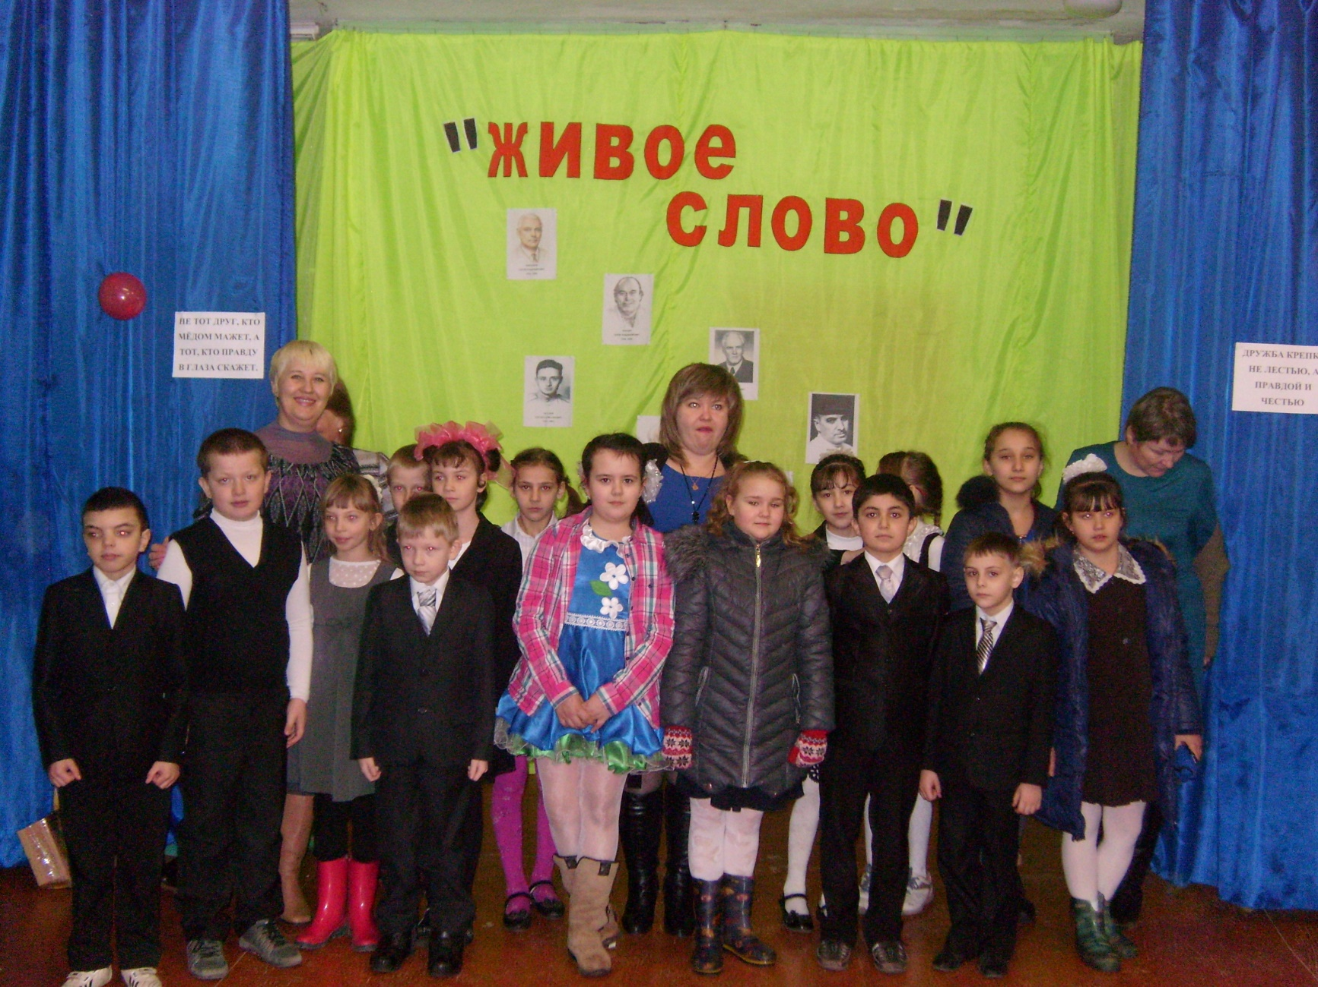
10 марта состоялся районный конкурс чтецов «Край великих вдохновений», который явился заключительным этапом областного литературно-творческого конкурса «Я люблю тебя, Россия!», посвящённого 450-летию г. Орла и 200-летию со дня рождения И.С.Тургенева. Цели и задачи конкурса: Повышение мотивации подрастающего поколения на изучение истории литературной Орловщины. Расширение и углубление знаний по биографии и творчеству орловских поэтов. Пропаганда художественными средствами героической истории г. Орла. Содействие и поощрение творческому, главным образом, поэтическому самовыражению детей и подростков. Выявление и поддержка юных дарований. Победителям: Абаеву Магомеду (Новосильский Центр творчества), Полякову Петру и Салькову Андрею (Новосильская СОШ) предстоит 29 марта во Дворце пионеров и школьников им. Ю.А. Гагарина г. Орла состязаться с ребятами из других районов области.
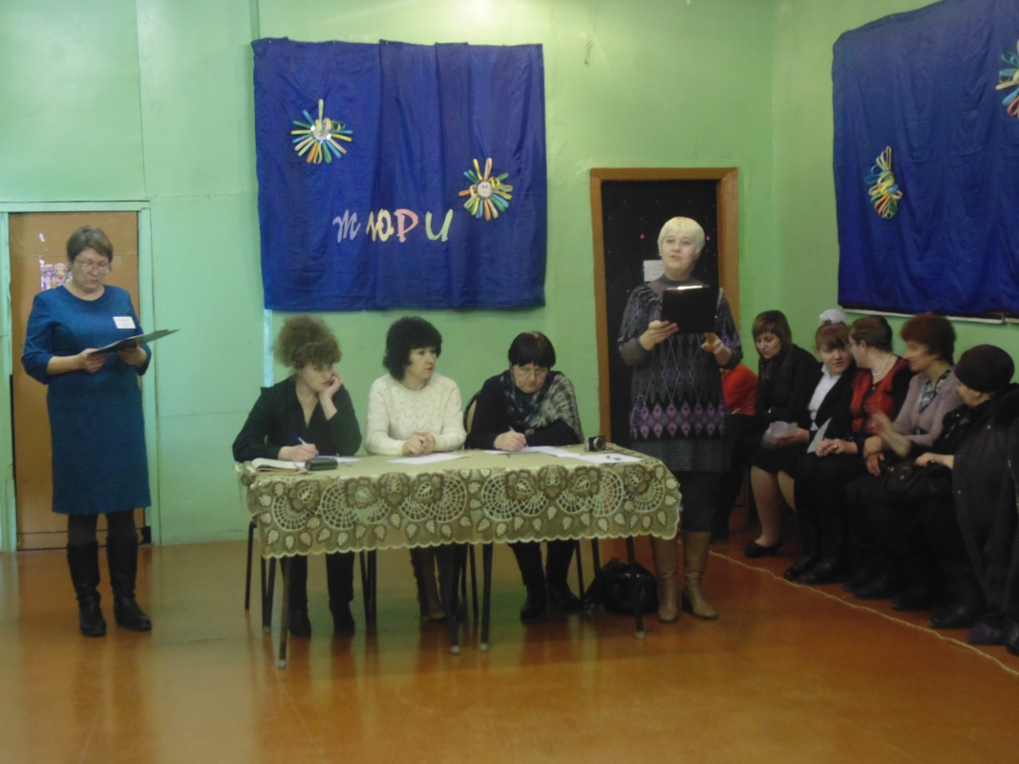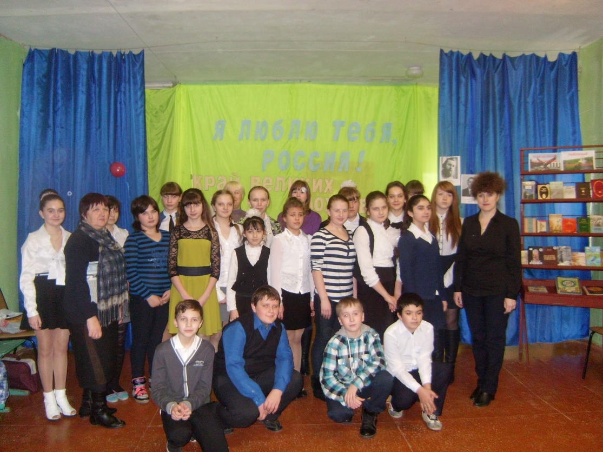

17 марта будет проходить районный этап V Международного конкурса юных чтецов "Живая классика".
В ходе конкурсных состязаний могут использоваться отрывки из любых произведений российских и зарубежных авторов, которые не входят в школьную программу по литературе.
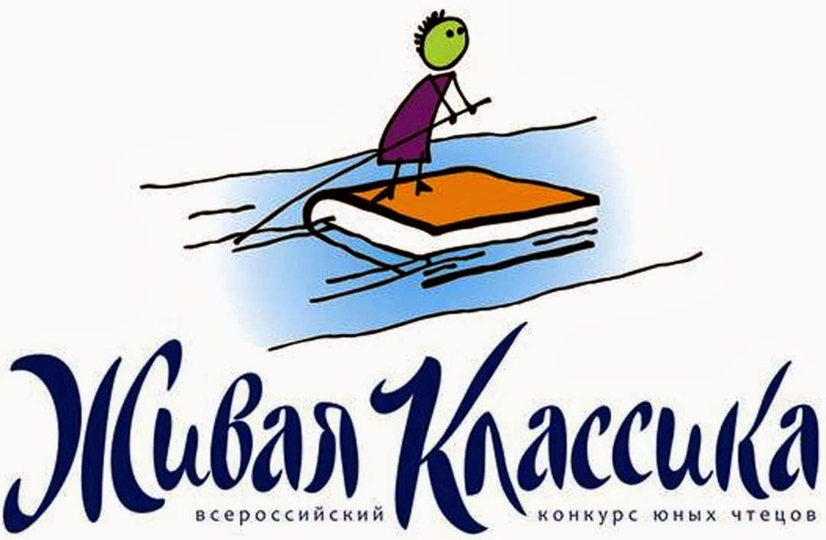 Все конкурсы проходят на базе Новосильского Центра творчества. Большое спасибо работникам за гостеприимство и помощь в оформлении. А организованы конкурсы специалистами РОНО совместно с работниками Центральной детской библиотеки.

11 марта в Орловской областной библиотеке им. И.А. Бунина на совещании по подведению итогов Года литературы Центральная детская библиотека была награждена Дипломом III степени областного профессионального конкурса «Сохраняя традиции, ищем новое».
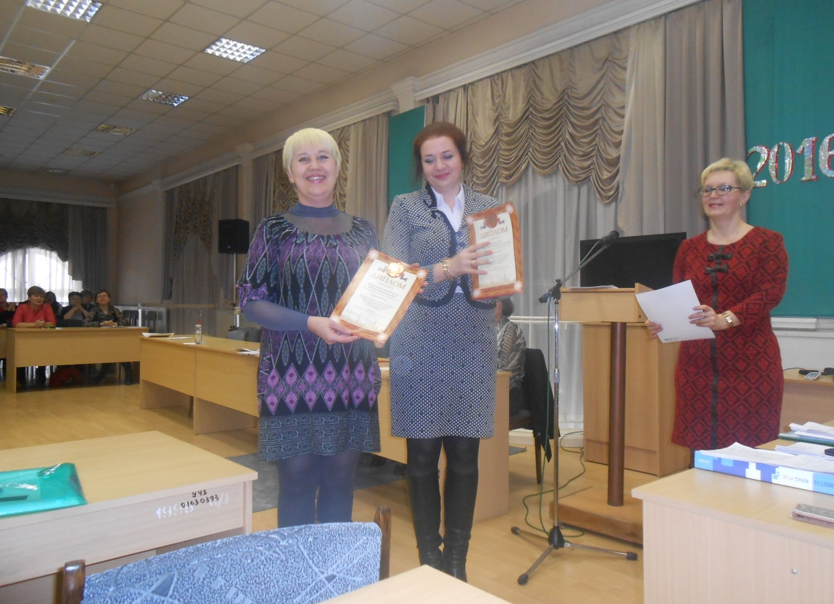
14 марта в ЦДБ прошла беседа ко Дню православной книги «Духовность. Нравственность. Культура» с обзором книг по данной тематике. Каждый пользователь библиотеки смог поближе познакомиться с православными книгами о христианской вере и Отечестве, с рассказами первого собирателя Великой Руси митрофорного протоиерея Александра Соколова и произведениями Б. Ганаго, В. Дмитриевой, Н. Асеева и других авторов.
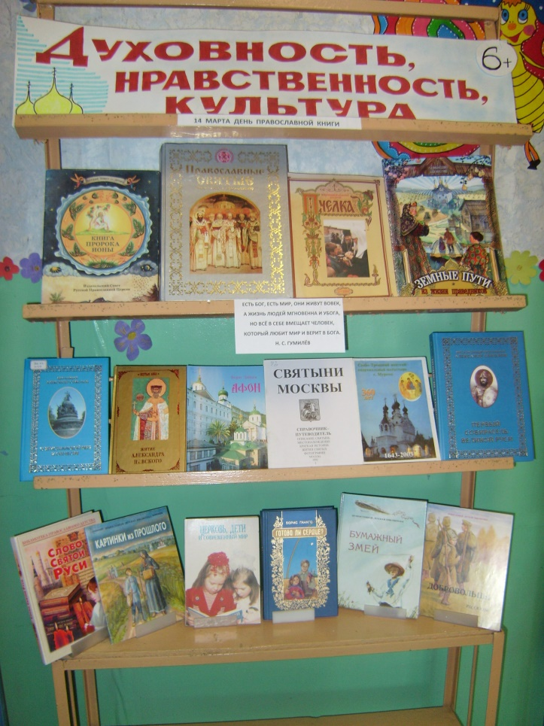
А с 24 по 30 марта – приглашаем на традиционную Неделю детской и юношеской книги «Парад литературных героев». В программе Недели: «Добрый мир чудесной сказки». Кинопраздник к 110-летию со дня рождения А. Роу; «Узнавай и удивляйся, веселись и развлекайся!» Эрудит-игра; «Твои ровесники на страницах книг и в кадрах кинофильмов». Викторина; «В каждой избушке свои игрушки». Библиогастроли в детском саду; «Давайте знакомые книжки откроем!» Выставка творческих работ читателей. Мероприятия будут организованы совместно с оздоровительным детским лагерем при Центре СОН.

